В Институте развития национальной школы с 2019 года начата реализация новых проектов:
1. «Тувинский язык - детям»
2. «Тыва дыл – ооредилге черлеринде / Тувинский язык в образовательных организациях»
3. «Школьная библиотека произведений тувинских писателей»
4. «Народные игры Тувы - детям»

В рамках проекта «Тувинский язык – детям» ГБНУ Министерства образования и науки РТ «Институт развития национальной школы» разработана Примерная образовательная программа по развитию родной (тувинской) речи в дошкольных образовательных учреждениях Республики Тыва «Төрээн Тывам/Моя родная Тува» (приказ № 610-д от 29 апреля 2019 Министерства образования и науки РТ «Об утверждении примерной образовательной программы по развитии родной (тувинской) речи в дошкольных образовательных учреждениях Республики Тыва «ТөрээнТывам/Моя родная Тува. Данная программа внедрена в дошкольные образовательные учреждения в 2019-2020 учебном году, занятия по развитию родной (тувинской) речи ведутся 2 раза в неделю на основании заявлений от родителей.
В целях повышения профессиональной компетентности, мастерства педагогов дошкольных образовательных учреждений по внедрению и реализации примерной образовательной программы по развитию родной (тувинской) речи «Төрээн Тывам/Моя родная Тува» проведены 6 семинаров по внедрению и реализации примерной образовательной программы по развитию родной (тувинской) речи “Торээн Тывам” для педагогов - воспитателей тувинского языка ДОУ г. Кызыла на базе инновационной площадки МАДОУ комбинированного вида д/с №31 г. Кызыла, Чадан, с.с. Каа-Хем, Бурен-Хем, Бай-Хаак.
Разработан и издан учебно-методический комплекс (УМК):
1. Примерная образовательная программа по развитию родной (тувинской) речи в ДОУ РТ “ТөрээнТывам”/ “Моя родная Тува” (200 экземпляров).
2. “Номчулга ному” / “Книга для чтения”. Хрестоматия для воспитателей ДОУ РТ и родителей (1000 экземпляров).
3.“Книжки для детей”:
- Для детей 2-3 возраста.
“Күдерек” (5000 экземпляров).
“Долаана” (5000 экземпляров).
“Мээң өг-бүлем” (“Моя семья”)(5000 экземпляров).
- Для детей 3-4 возраста.
“Хөглүгүннер”/ “Веселые звуки”(5000 экземпляров)..
- Для детей 4-5 возраста.
“Сөстероюну”/ “Игра слов”(5000 экземпляров).
- Для детей 5-6 возраста.
“Дыңнаксанчыгтывачугаа”/“Мой тувинский язык”(5000 экземпляров).
- Для детей 6-7 возраста.
“Үжүктертаалыңы”/ “Сундук азбуки”(5000 экземпляров).
“Бөмбүрзек”/ “Глобус” (5000 экземпляров).
“Үлегер”/ “Пример”(5000 экземпляров).
Издания профинансированы при поддержке Правительства Республики Тыва в рамках Государственной программы Республики Тыва «Развитие тувинского языка на 2017-2020 годы», утвержденной Постановлением Правительства Республики Тыва от 9 апреля 2019 г. №173 в сумме 1150, 0 тыс. рублей.

Презентация Книжек серии «Тувинский язык – детям»
состоялась 19 сентября 2019 г.

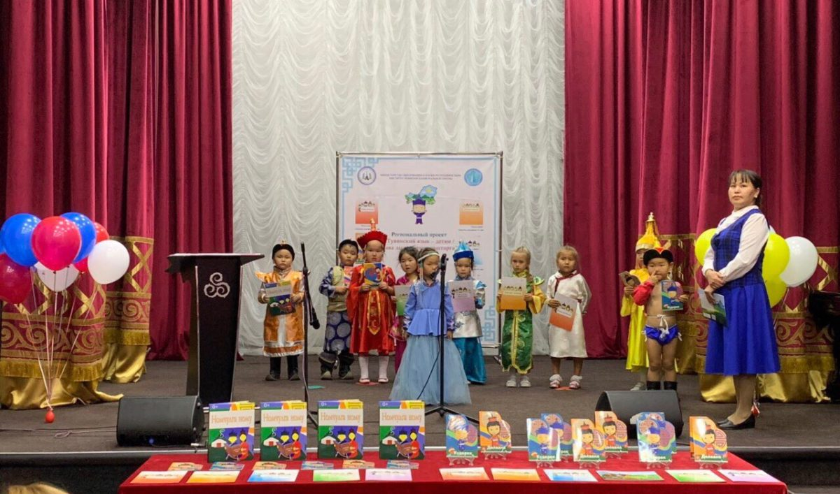

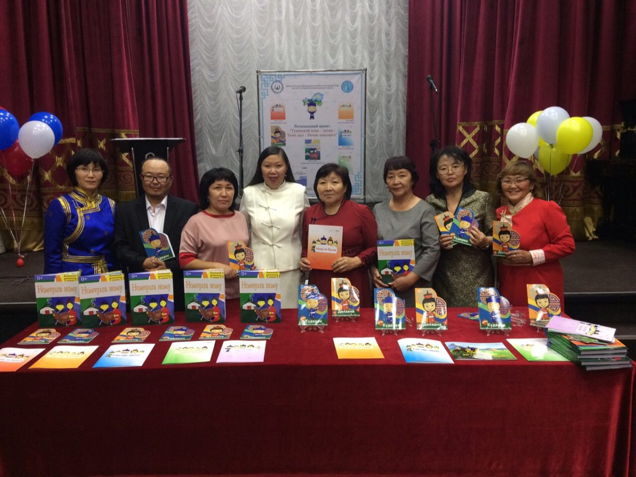

- В рамках проекта «Тыва дыл – ооредилге черлеринде / Тувинский язык в образовательных организациях»:

- Учебники с 1 по 4 классы включены в Федеральный перечень учебников рекомендуемых к использованию при реализации имеющих государственную аккредитацию образовательных программ начального общего, основного общего, среднего общего образования с региональной и этнокультурной компонентой (Решение Научно-методического совета по учебникам Министерства просвещения РФ от 18 сентября 2019 г.)

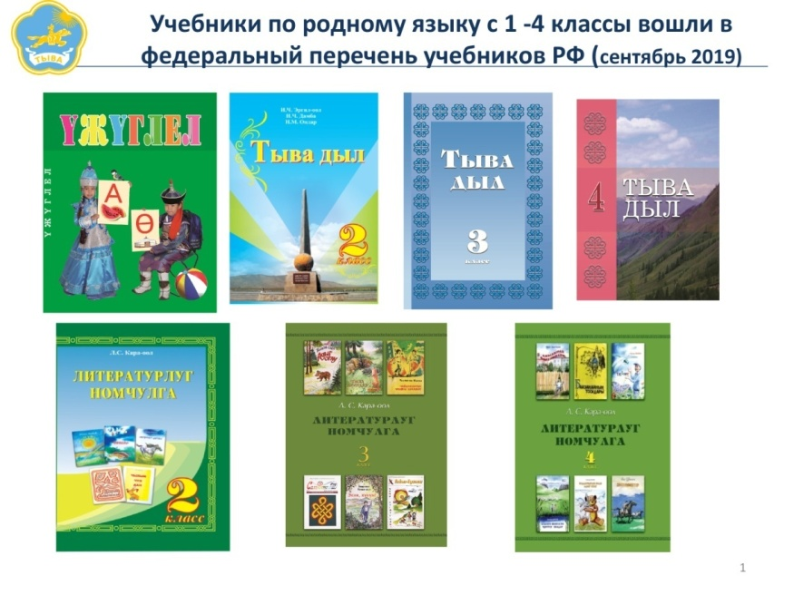
В целях сохранения и развития тувинского языка и литературы Институтом развития национальной школы проведен республиканский конкурс «Лучший кабинет родного (тувинского) языка и литературы» среди общеобразовательных организаций Республики Тыва в 2019 году.
Конкурс проводился в целях выявления позитивного опыта организации и развития учебно-материальной базы кабинетов тувинского языка и литературы, соответствующих современным требованиям, обеспечивающих высокое качество образовательного процесса.
В соответствии с приказами Министерства образования и науки Республики Тыва №667-д от 14.05.2019 г., № 942-д от 21.06.2019 г. «О проведении республиканского конкурса «Лучший кабинет родного (тувинского) языка и литературы среди общеобразовательных организаций Республики Тыва в 2019 году» в конкурсном отборе приняли участие 16 кабинетов из 15 общеобразовательных организаций республики.
Конкурс проводился в 4 этапа:
I этап – Разработка эскизного дизайна общеобразовательными организациями (различных вариантов планировочных решений с точки зрения эргономики, санитарных норм и эстетики) интерьера учебного кабинета родного (тувинского) языка и литературы. Общеобразовательными организациями разработаны и представлены 16 дизайн-проектов кабинетов.
II этап – 21 июня 2019 г. состоялась конкурсная комиссия по рассмотрению заявок на участие в республиканском конкурсе «Лучший кабинет родного (тувинского) языка и литературы» среди общеобразовательных организаций Республики Тыва в 2019 году», по итогам которой допущены к участию в III этапе конкурса – оформление кабинетов тувинского языка и литературы на основе дизайн-проекта, утвержденного Министерством образования и науки Республики Тыва 16 кабинетов тувинского языка и литературы;
По условиям конкурса до 20 августа 2019 года участники подготовили кабинеты в соответствии с разработанным Институтом развития национальной школы дизайн-проектом.
Смотр кабинетов конкурсной комиссией состоялся с 29 августа 2019 г. по 10 сентября 2019 г.
Победителями республиканского конкурса «Лучший кабинет родного (тувинского) языка и литературы» среди общеобразовательных организаций Республики Тыва в 2019 году» признаны:
МБОУ СОШ №2 г. Кызыла им. А.А. Алдын-оол,
МБОУ СОШ с. Бай-Даг Эрзинскогокожууна,
МБОУ СОШ №2 г. Турана Пий-Хемского кожууна.

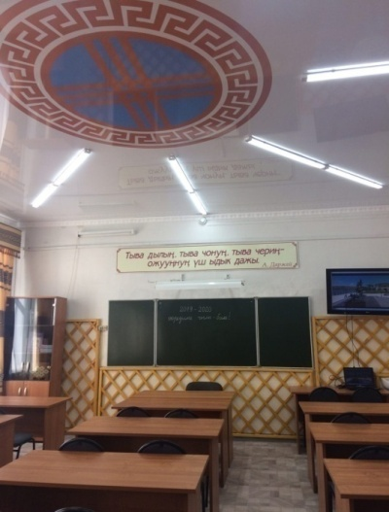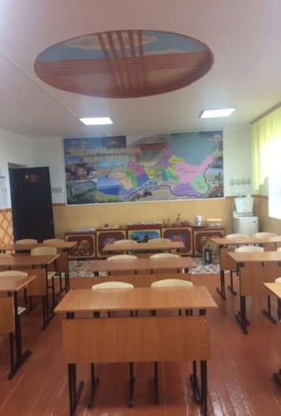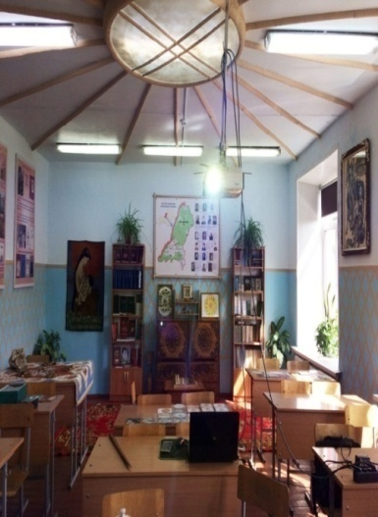

«Лучшие кабинеты тувинского языка и литературы» награждены современным учебным оборудованием: комплектом учебного компьютерного оборудования и изданным Институтом развития национальной школы кейсом для учителей тувинского языка и литературы.
Все участники конкурса поощрены полным учебно-методическим комплектом для кабинетов тувинского языка и литературы.
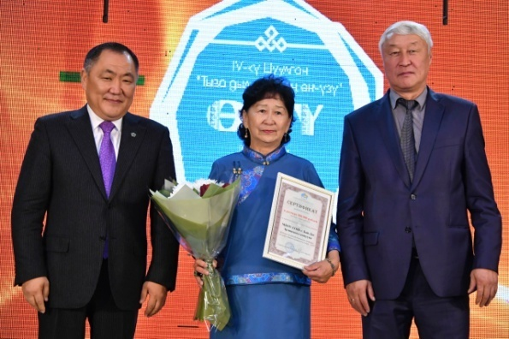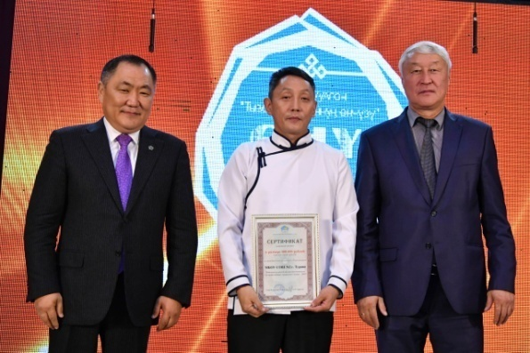

Презентация Учебно-методического комплекта (кейса) состоялась в 1 ноября – День тувинского языка в Доме народного творчества.

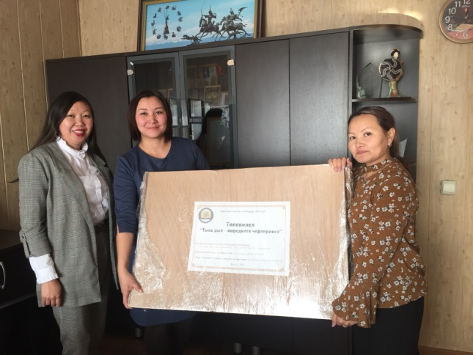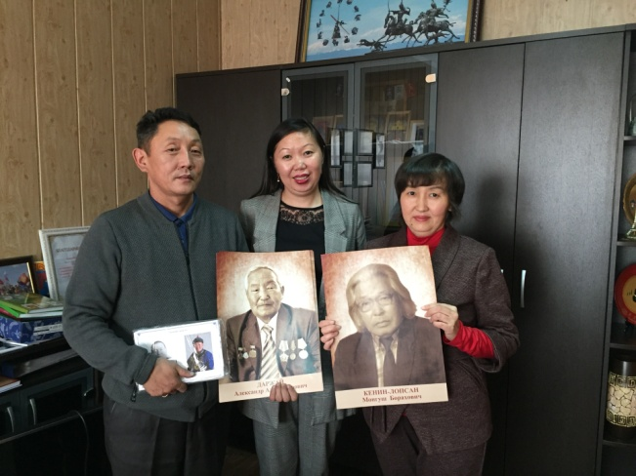

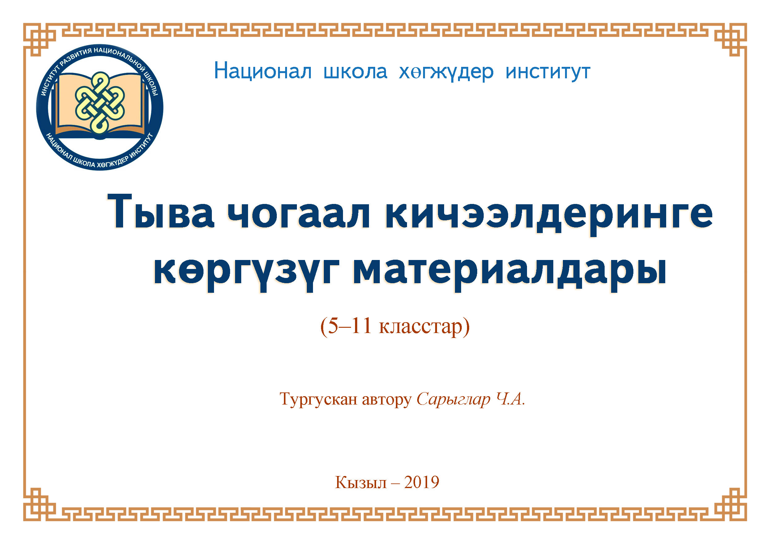

Подготовлена карта школ Тувы с преподаванием родного (тувинского) языка
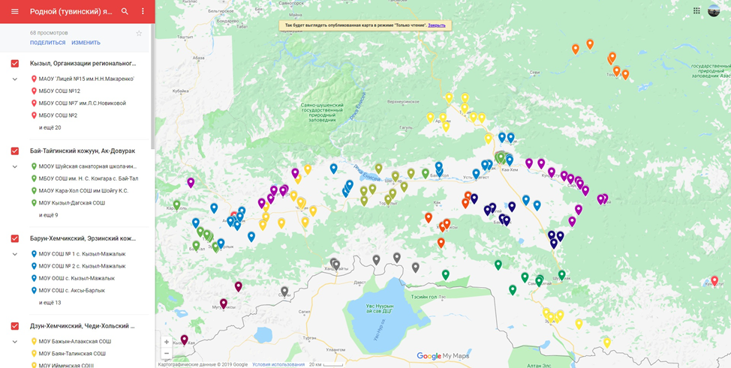

- Проект «Школьная библиотека произведений тувинских писателей»:
В рамках Государственной программы Республики Тыва «Развитие тувинского языка на 2017-2020 годы» изданы 10 томов произведений тувинских классиков-писателей: С.К. Тока, С.Б. Бюрбю, С.С. Сурун-оол, (томы 3-4), С.А. Сарыг-оола (том 5), О.К. Саган-оол, Л. Чадамба (том 6), И. Бадра (том 7), Э. Донгак (том 8), Ф. Сегленмей, О. Монгуш, Б. Ховенмей (том 9), О. Сувакпит, М. Эргеп, К. Аракчаа, Х. Ойдан-оол (том 10).
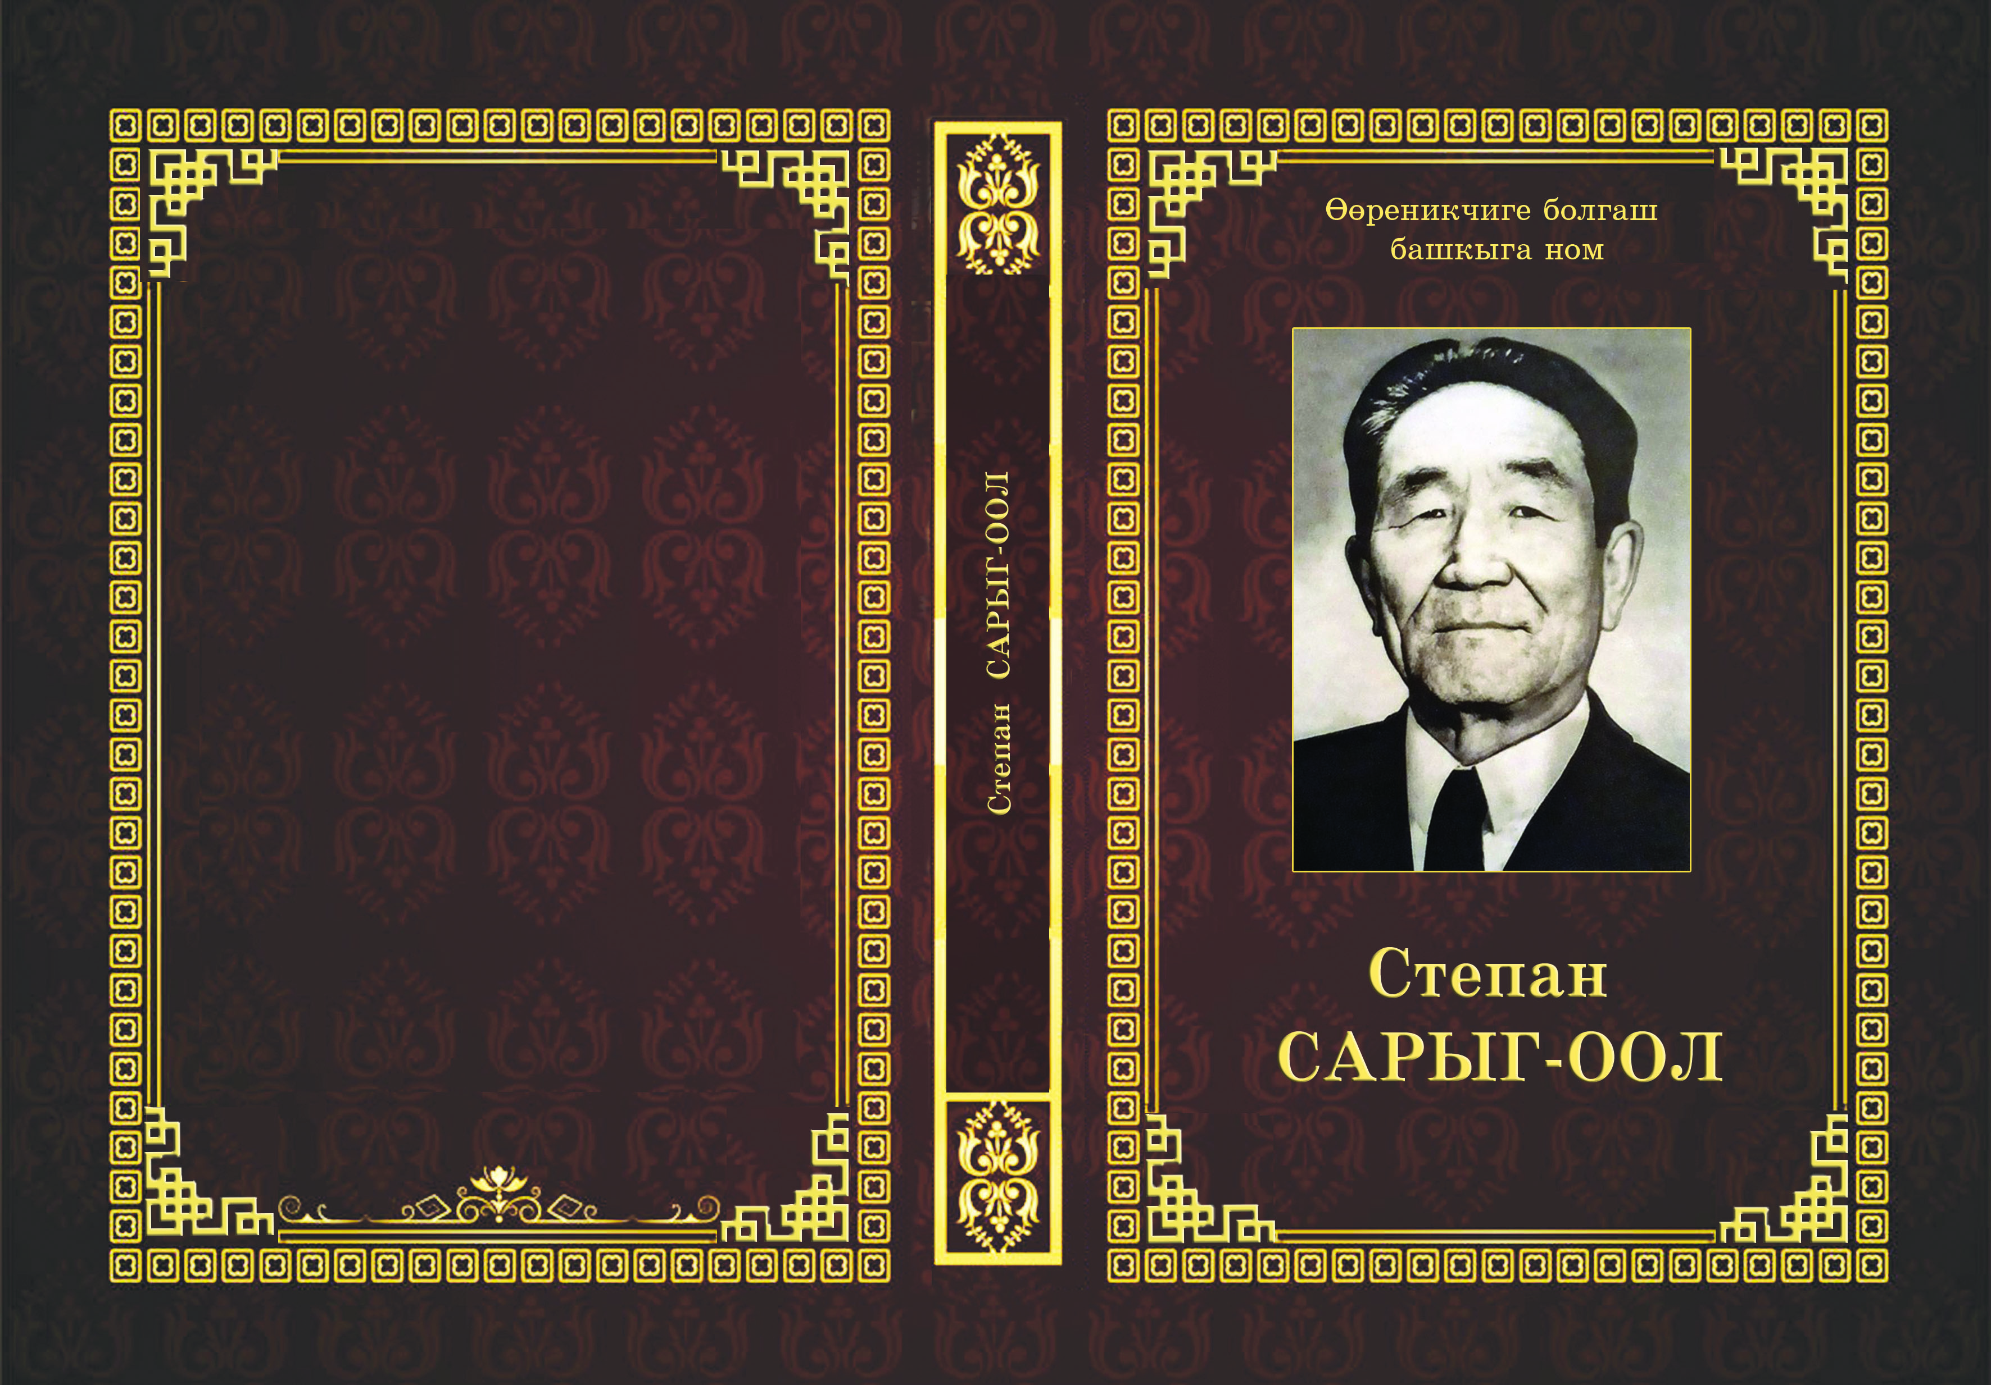

- «Народные игры Тувы - детям». Проект стал победителем на получение гранта из Фонда президентских грантов на 2019-2020 год. Реализация проекта начата с 01.11.2019 г.
Впервые в республике будет разработан курс «Народные игры Тувы», внедрены народные игры в образовательный процесс; впервые будет создан информационный ресурс – сайт по обучению народным играм с фото и видео иллюстрациями; будут изготовлены 390 комплектов игр (по количеству образовательных организаций); в мастерских 197 общеобразовательных организаций, будет организована работа по изготовлению комплектов игр; в рамках проекта будут обучены 330 учителей тувинского языка и литературы, воспитателей; более 30 тысяч детей будут охвачены и примут участие в турнирах по народным играм муниципального и республиканского уровней.
